PREFA Kastenvorkopf 25 braun 01 Braun

PREFA

Eigenschaften

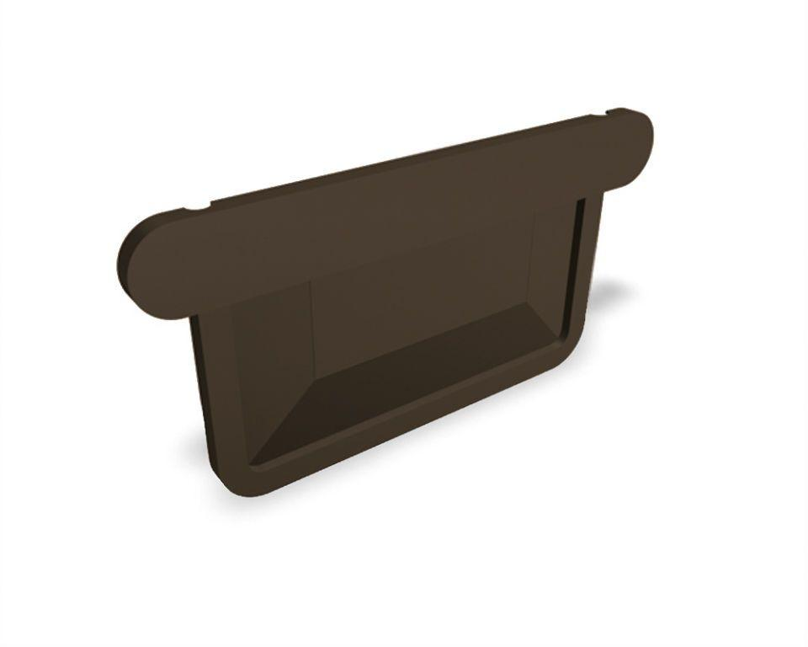

GTIN:

4043111062563

HAN:

540011

Farbton

braun

Oberfläche

pulverbeschichtet

Produkt

Endstücke

Querschnittsform

kastenförmig

Werkstoff

Aluminium

Breite (mm)

70,00

Länge (mm)

100,00

Nennweite DN

250,00